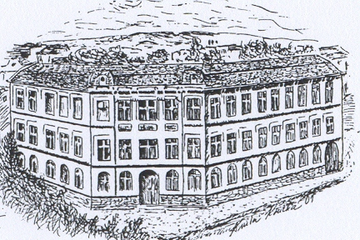
Základní škola Mladá Boleslav
Komenského náměstí 91
293 01 Mladá Boleslav
příspěvková organizace

Přípravná třída ve školním roce 2023/2024

- Ve školním roce 2023/2024 budeme v naší škole otevírat jednu přípravnou třídu s kapacitou 10 až 15 dětí.
- Vzdělávání dětí v přípravných třídách je specifické propojením předškolního a základního vzdělávání a docházka je po dobrovolném přihlášení povinná.
- Na pomůcky, pracovní sešity a další potřebné vybavení částečně přispívá škola, zbytek hradí rodiče.
- Děti v přípravné třídě budou mít možnost chodit na obědy do školní jídelny, svačiny si budou nosit z domova.
- Děti se budou moci přihlásit do školní družiny.
- Vyučování bude probíhat od 8:00 do 11:45.
- Přihlašování dětí bude možné ve dnech 2. 5. – 4. 5. 2023 a 9. 5. – 11. 5. 2023 v časech 14:00 – 16:30, přihlášku do přípravné třídy vytiskněte ze stránek školy www.2zsmb.cz v sekci “Žádosti a formuláře”. Vyplněnou přihlášku, kopii rodného listu a zprávu z poradenského zařízení, ve které je povolen odklad a doporučena přípravná třída, doneste v příslušných dnech zástupkyni ředitele Mgr. Marii Tomsové, v přízemí hlavní budovy Komenského náměstí 91. Pro případné dotazy pište na marie.tomsova@2zsmb.cz.

Kritéria zařazování dětí do přípravné třídy Základní školy Mladá Boleslav, Komenského náměstí 91
pro školní rok 2023/2024

Přípravná třída je určena dětem v posledním roce před zahájením povinné školní docházky, u kterých je předpoklad, že zařazení do přípravné třídy vyrovná jejich vývoj, přednostně pro děti,
kterým byl povolen odklad povinné školní docházky a poradenským zařízením doporučena přípravná třída (nutné doložit).
V případě překročení maximální kapacity přípravné třídy budou přijímáni uchazeči dle následujících kritérií:

1. Dítě s povoleným odkladem povinné školní docházky s místem trvalého pobytu,
v případě cizince s místem pobytu na území zřizovatele školy, města Mladá Boleslav.

2. Dítě s povoleným odkladem povinné školní docházky s místem trvalého pobytu,
v případě cizince s místem pobytu mimo město Mladá Boleslav.

3. Dítě v posledním roce před zahájením povinné školní docházky s místem trvalého
pobytu, v případě cizince s místem pobytu na území zřizovatele školy.

O zařazení dítěte do přípravné třídy rozhodne ředitel školy do 31. 5. 2023 a výsledky budou vyvěšeny na webových stránkách školy a při vstupu do obou budov naší školy.
V případě, že v jednom z kritérií nebude možné zařadit do přípravné třídy všechny uchazeče
splňující dané kritérium, bude provedeno losování. K losování dojde mezi všemi uchazeči, kteří
konkrétní kritérium splňují. O průběhu losování a výsledcích bude vyhotoven písemný protokol,
který bude následně zveřejněn na webových stránkách školy.
Další informace budou průběžně zveřejňovány na webových stránkách školy.

Mgr. Bc. Matěj Povšík, ředitel školy

